Pressinformation 2018-10-25

Fortsatt samarbete mellan Arcona och Atrium Ljungberg
Arcona har slutit avtal med Atrium Ljungberg om fortsatt samarbete avseende Fas 3 – Tapetfabriken i Sickla. Kontraktet har ett ordervärde på ca 300 MSEK.
Arcona och Atrium Ljungberg avtalade i juni 2017 om att i en Fas 2 ta fram systemhandlingar, kalkyl samt förberedande produktionsarbeten. Nu tecknas i nästa Fas 3 ett samverkansavtal för framtagande av bygghandlingar och genomförande av entreprenaden i sin helhet.
- Vi är väldigt glada för att Atrium Ljungberg gett oss fortsatt förtroende med genomförandet av Tapetfabriken och det nya hotellet i Sickla. Att i samverkan få jobba tillsammans med Atrium Ljungberg och få vara med att bygga upp Sickla till en modern mötesplats är något vi verkligen ser fram mot, säger Mikael Wemming, affärschef Arcona.
Tapetfabriken blir en ny byggnad på ca 15 000 BTA. Byggnaden kommer innehålla kontor samt ett hotell med 156 rum med en restaurang- och bardel öppen för allmänheten. Hotelloperatör är Nordic Choice Hotels. Tapetfabriken ligger mitt i hjärtat av Sickla med entré mot Marcusplatsen och i direkt anslutning till handelsplats, kontor, restauranger och service. I och med att beslut tagits att bygga ut tunnelbanan till år 2025 med stationen Sickla så ges området en stor utvecklingspotential.
- Vi har valt att fortsätta med Arcona som samarbetspartner för genomförandet av projektet Tapetfabriken eftersom de har stor erfarenhet av hotellbyggande och med att arbeta i samverkansprojekt, säger Niklas Hesselvall, projektledare på Atrium Ljungberg.
Arcona har genomfört flera hotellbyggen – Quality Hotel Globen, Scandic Grand Central, Haymarket by Scandic och nu senast Downtown Camper by Scandic är några av de hotell som färdigställts under de senaste åren.
För mer information:
Mikael Wemming, affärschef Arcona, tel. 08-601 21 79, e-post: mikael.wemming@arcona.se
Niklas Hesselvall, projektledare Atrium Ljungberg, tel. 0704-89 89 90, e-post: niklas.hesselvall@al.se

Arcona bygger och utvecklar fastigheter i Stockholm och Uppsala och är sedan årsskiftet 2013/14 en del av Veidekke-koncernen.
Arcona Lean Construction genomför byggentreprenader i nära samverkan med kunder och leverantörer. Metoden Lean Construction säkerställer effektivitet och kvalitet. Med tidig samverkan och långsiktiga relationer läggs fokus på maximalt kundvärde.
Arcona Projektutveckling arbetar med fastighetsutveckling och förädling av fastigheter. Vi hjälper fastighetsägare att höja värdet på sina fastigheter genom att identifiera potentialer och genomföra utvecklingsprojekt.
BSK Arkitekter och Exengo Installationskonsult ingår som strategiska kompetenser i koncernen.
2017 omsatte Arconakoncernen drygt 1,9 miljarder SEK.

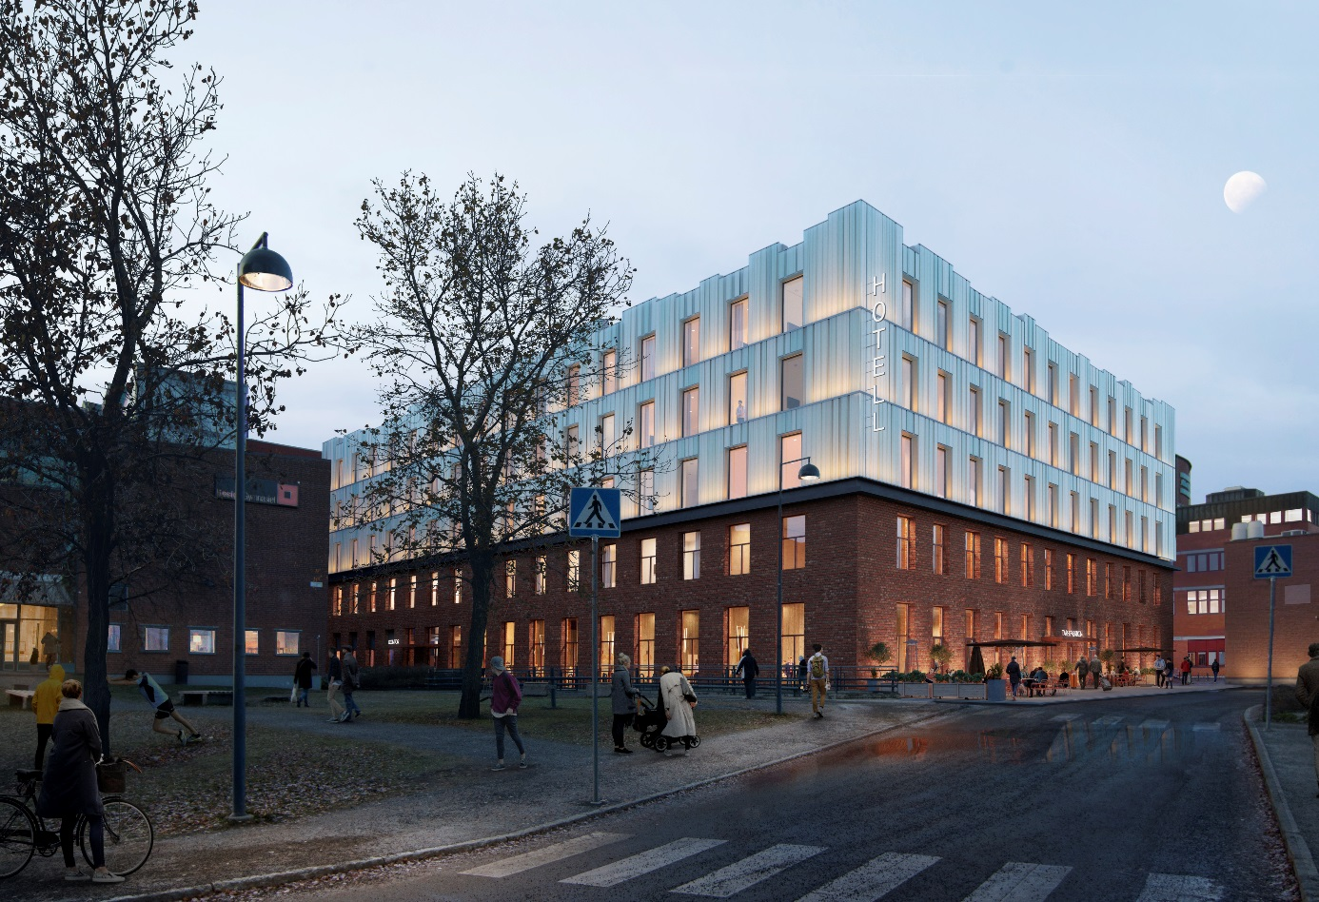
Bildkälla: Atrium Ljungberg

